2.1
（1）程序代码：
#include <stdio.h>
#include <stdlib.h>

// data段
int initialized_data = 42;
// bss段
int uninitialized_data;

int main()
{
// 动态分配内存（堆）
int *heap_data = (int *)malloc(sizeof(int));
if (heap_data == NULL)
{
fprintf(stderr, "内存分配失败\n");
return 1;
}
// 使用分配的内存
*heap_data = 100;
// 打印变量的值
printf("initialized_data: %d\n", initialized_data);
printf("uninitialized_data: %d\n", uninitialized_data);
printf("heap_data: %d\n", *heap_data);
// 释放分配的内存
free(heap_data);
return 0;
}

data段：initialized_data
bss段：uninitialized_data
堆：无

（2）readelf：
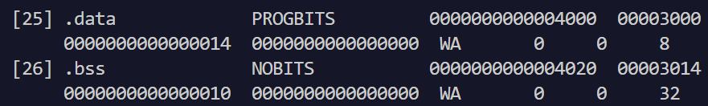
objdump：
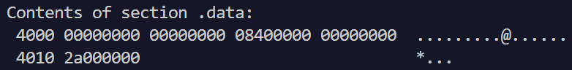

（3）（1）中所写程序用到了栈，具体来说，函数main中局部变量就存储在栈上。

2.2
（1）C程序：
#include <stdio.h>
#include <stdlib.h>
#include <unistd.h>
#include <sys/wait.h>

int main()
{
int arr[10];
for (int i = 0; i < 10; i++)
{
arr[i] = i + 1;
}

pid_t pid = fork();

if (pid < 0)
{
fprintf(stderr, "Fork failed\n");
return 1;
}
else if (pid == 0)
{
// 子进程
int sum = 0;
for (int i = 0; i < 10; i++)
{
sum += arr[i];
}
printf("Sum of array elements: %d\n", sum);
exit(0);
}
else
{
// 父进程
wait(NULL); // 等待子进程完成
printf("parent process finishes\n");
}

return 0;
}

打印结果：
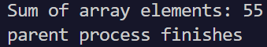

说明：首先创建一个包含1到10的整数数组，然后使用fork()创建一个子进程，而后子进程完成计算并打印结果，最终父进程打印“parent process finishes”,再退出。

（2）C程序：
#include <stdio.h>
#include <stdlib.h>
#include <unistd.h>
#include <sys/wait.h>

int main()
{
int arr[10];
for (int i = 0; i < 10; i++)
{
arr[i] = i + 1;
}

pid_t pid = fork();

if (pid < 0)
{
fprintf(stderr, "Fork failed\n");
return 1;
}
else if (pid == 0)
{
// 子进程
int sum = 0;
for (int i = 0; i < 10; i++)
{
sum += arr[i];
}
printf("Sum of array elements: %d\n", sum);

// 使用 system() 函数执行 ls -l 命令
int ret = system("ls -l");

exit(0);
}
else
{
// 父进程
wait(NULL); // 等待子进程完成
printf("parent process finishes\n");
}

return 0;
}

打印结果：
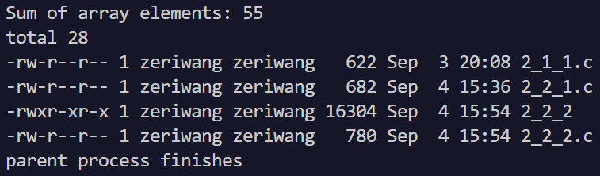

说明:与（1）中程序类似，子进程在完成运算和打印后，执行ls -l命令再退出。

（3）
进程控制块（PCB）的代码在kernel文件夹下的proc.c文件中，在这个文件中的数据结构struct proc定义了进程控制块。

当fork函数执行时，它会对PCB进行以下操作：
1.分配新进程的proc结构体。
2.将父进程的上下文（包括寄存器状态、页表等）复制到新进程中。这包括复制父进程的内存空间、文件描述符等。
3.设置新进程的标识信息
4.初始化新进程的内核栈
5.设置新进程的状态

2.3
（1）3个子进程，关系图如下：
主进程 (A)
├── 子进程 (B) - 第一次循环创建
│ └── 子进程 (D) - 第二次循环创建
└── 子进程 (C) - 第二次循环创建

说明：
第一次循环 (loop = 0)中，主进程（A）调用fork()，创建一个子进程（B）；
第二次循环 (loop = 1)中，主进程（A）调用fork()，创建一个子进程（C），子进程（B）调用fork()，创建一个子进程（D）。

（2）修改后代码：
#include<unistd.h>
#include<stdio.h>
#include<string.h>
#define LOOP 2

int main(int argc,char *argv[])
{
pid_t pid;
int loop;

for(loop=0;loop<LOOP;loop++) {
if((pid=fork()) > 0)
sleep(5);
else if(pid == 0) {
printf(" I am child process\n");
// 结束子进程
return 0;
}
else {
fprintf(stderr, "fork failed\n");
}
}
return 0;
}

结果截图：

说明：
修改后代码的for循环中，当pid = 0即当前进程为子进程时，在打印I am child process后，就会退出，进而不会生成额外的子进，最终达成序生成LOOP个子进程的效果

